Виды оказываемой помощи
Диагностика, профилактика, лечение
- Цифровая рентгенография
- Онкоскрининг
- Диагностика скрытых кариозных полостей
- Профессиональная гигиена полости рта
- Лечение кариеса, пульпита, периодонтита
- Лечение заболеваний пародонта
Хирургия
- удаление зубов
- установка имплантатов
- операция по костной пластике.
Протезирование
- Изготовление металлокерамических коронки IPS InLIne
- Изготовление бюгельных протезов с использованием замков (аттачментов)
- Изготовление бюгельных протезов на телескопической системе фиксации
- Изготовление съемных протезов с опорой на имплантаты при полном отсутствии зубов на локаторах
- Изготовление прессованных керамических коронок, виниров и вкладок

Диагностика, профилактика, лечение

Цифровая Ортопантомография
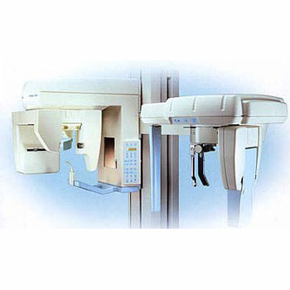
Позволяет получить панорамный снимок верхней и нижней челюсти с отображением мягких и твердых тканей зуба, их корней и околоносовых придаточных пазух. Снимки в боковых проекциях дают представление о состоянии височно-нижнечелюстного сустава, что является необходимым условием для грамотного планирования и успешного проведения ортопедического и ортодонтического лечения.
Данный метод нашел широкое применение для:
- Диагностики кариеса
- Поиска раковой опухоли в ротовой полости
- Выявления воспалительных процессов костной ткани на ранней стадии
- Обнаружения трещины в зубе
- Контроля качества пломбирования зубов
- Диагностирования особенностей ротовой полости для протезирования и имплантации

Ультразвуковая система Piezon
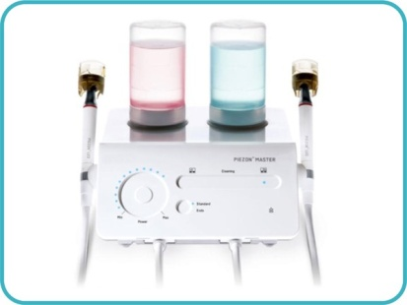
Аппарат Пьезон Мастер (AIR-FLOW; PERIO-FLOW) С появлением этого аппарата наши стоматологи перешли на новый уровень лечения заболеваний пародонта и удаления отложений в области имплантов. Технология воздушно-абразивной обработки поддесневой части зуба создает уникальные возможности санации пародонтальных карманов, удаления биопленки и полирования корней зубов. Технология обработки наддесневой части зуба дает возможность очистки фиссур жевательных зубов, обработки пигментированной эмали и профессиональной гигиены полости рта у пациентов с брекет-системами.
Данная процедура имеет великолепный отбеливающий результат и пользуется огромным спросом у пациентов.

Ультразвуковой аппарат УЗТ 1.02с
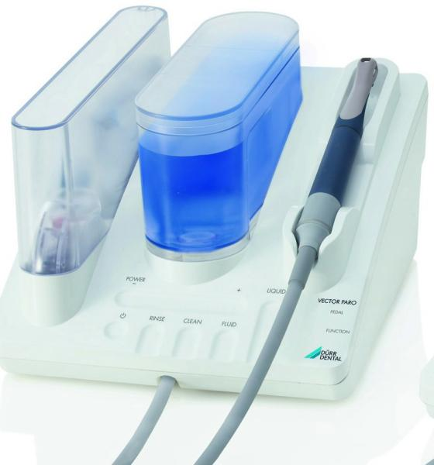
С внедрением новых технологий расширились возможности для успешного лечения патологии зубо-пародонтального комплекса. После лечения аппаратом существенно улучшаются не только клинические показатели, но и происходят позитивные изменения в сосудах микроциркуляторного русла и в десневой жидкости. Минимально инвазивная терапия оказывает этиопатогенетическое воздействие на ткани зубо-пародонтального комплекса.

Зубопротезирование

Металлокерамические коронки IPS InLIne
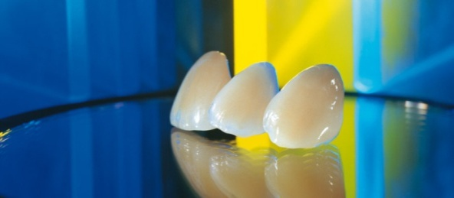
Металлокерамические коронки позволяют успешно решить две проблемы – вернуть вашим зубам полноценные жевательные функции и сделать зубные протезы внешне практически неотличимыми от настоящих зубов.
Преимущества металлокерамических коронок :
- Высокая прочность
- Эстетика
- Долговечность
Недостатки:
- Необходимость препарирования большого количества тканей зуба для достижения эстетического результата
- Металлический каркас при тонком биотипе десны может просвечивать и ухудшать эстетический вид

Бюгельный съемный протез с замковой системой фиксации
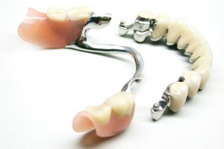
Бюгельный протез — идеальное решение при частичном или полном отсутствии зубов. Он отличается удобством, эстетическим видом, восстанавливает жевательную функцию, позволяет вести полноценную жизнь. Современные съемные протезы на замках легко крепятся, снимаются при проведении гигиенических процедур, не выпадают при жевании твердых кусков пищи.
Преимущества:
- Позволяют избежать использования металлических кламмеров, которые могут быть виды при пользовании протезом.
- Жесткая фиксация в полости рта (не опрокидываются при жевании или разговоре).
- Долговечный и прочный протез.
Недостатки:
- Требует изготовления коронок на опорных зубах.
- При потере опорного зуба требуется переделка все конструкции

Бюгельные протезы на телескопической системе фиксации
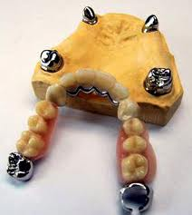
Бюгельные протезы на телескопических коронках устанавливаются в случаях, если у пациента отмечается недостаточная высота его естественных коронок или же при плохо выраженной форме натуральных зубов. Бюгельные протезы на такой системе фиксации состоят из следующих частей: базиса, нижней части коронки, которую также называют металлическим колпачком (она покрывает зуб), верхней части коронки (она также является съемной), которая соединена непосредственно с базисом данной конструкции.
Преимущества:
- Легкость и простота использования.
- При пользовании протезом опорные зубы не испытывают сильной нагрузки. Этот факт дает возможность использовать в качестве опорных зубов зубы с любой степенью подвижности.
- При потере опорного зуба нет необходимости изготавливать новый протез.
Недостатки:
- Сложность изготовления технической части.

Съемные протезы с опорой на имплантаты при полном отсутствии зубов на локаторах
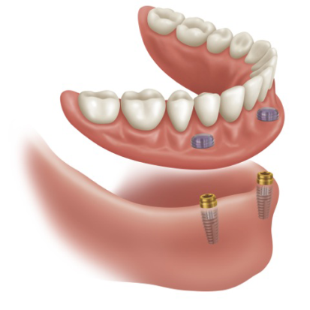
Протезирование с применением технологии локаторов зарекомендовало себя, как отличный и недорогой метод съемного протезирования на имплантатах. Система Locator используется при установке двух и более имплантатов. Проще говоря, система Locator представляет из себя кнопку. Выпуклая часть кнопки фиксируется на имплантат и на нее защелкивается съемный протез. Система Locator имеет неоспоримое преимущество в качестве и надежности фиксации съемного протеза, не имеет ограничений по высоте протеза, решает проблемы не параллельно установленных имплантатов, обладает амортизирующими свойствами, имеется возможность менять вкладыши матриц и своевременно делать перебазировки протеза.

Прессованые керамические коронки, виниры, вкладки
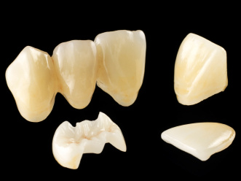
Прессованная керамика позволяет делать лёгкие, надежные и эстетические коронки, виниры и вкладки. Прессованная керамика всегда может решить проблему эстетики зубов. Протезы из прессованной керамики делаются без добавления металлического каркаса. Это, в конечном итоге, придает протезу необходимую эстетическую форму.

Физиотерапевтический кабинет осуществляет комплексное лечение пациентов на современном оборудовании:
- Аппарат низкочастотный Амплипульс 5
-Аппарат лазерной терапии АЛПТ-01
-Облучатель ртутно-кварцевый ОУфну
-Аппарат высокочастотный УВЧ-30
-Аппарат для электрофореза ПОТОК-1
-Лазерный аппарат АЛСТ-01"Оптодан
-Аппарат светово-тепловой Биоптрон-про
-Аппарат для дарсонвализации Искра-1, Искра
-Аппарат для флюктуоризации АСБ-2 м
-Аппарат гидромассажный АГМС.

Плазмолифтинг
Здоровые десны вместе с красивыми зубами – это залог «голливудской» улыбки. Однако не каждый человек своевременно и регулярно занимается тщательным уходом за полостью рта.
В результате со временем возникают различные проблемы, которые не только делают зубы некрасивыми, но доставляют еще и болевые ощущения, а также служат причиной возникновения неприятного запаха со рта.
Сегодня огромное количество людей сталкивается с такими заболеваниями, как пародонтит или кариес.
Благодаря современным технологическим разработкам в арсенале стоматологии находятся и традиционные, и новые терапевтические способы лечения. Одним из них является плазмолифтинг.
Плазмолифтинг десен: что это такое?
Плазмолифтинг представляет собой уникальную методику, которая не имеет аналогов. Данная процедура основана на применении технологии PRP-терапии.
В стоматологии ее называют Plasmodent. Она рекомендуется пациентам, у которых наблюдаются проявления воспалительных или атрофических заболеваний полости рта.
Кроме того, ее используют для активизации, а также заметного ускорения восстановления костных тканей, нарушенных во время проведения либо имплантации, либо костно-пластического хирургического вмешательства.
Основная задача плазмолифтинга заключается в том, чтобы не просто остановить развитие воспалительного процесса пародонта, а активировать естественное восстановление формы десны, ее структуры, цвета, а также предупредить разрушение костных тканей.
﻿
Как действует методика?
Плазмолифтинг в стоматологии– это процедура, при которой в проблемный участок десен вводится инъекция необходимого количества плазмы, выделенной из крови того самого пациента.
У человека забирают соответствующее количество крови. Как правило, ее объем составляет около пятнадцати миллилитров. Затем она обрабатывается в центрифуге, в которой создаются специальные условия для того, чтобы можно было от остальных форменных составляющих отделить плазму.
В результате врач получает концентрат вещества, содержащий большое количество тромбоцитов, специфический белок и факторы роста. Они принимают активное участие в восстановлении различных тканей всего организма человека, используя собственные стволовые клетки в месте повреждения и стимулируя их постоянное деление.
Проведение плазмолифтинга десен и результаты:
Данная процедура является абсолютно безопасной для здоровья. Это обеспечивается той особенностью, что в десну пациента вводят его собственную плазму крови, что не служит причиной возникновения проявлений аллергии или даже отторжения.
Аутоплазма вводится исключительно локальным способом в те ткани пародонта, которые нуждаются в регенерации. Кроме того, ее можно применять при проведении костной пластики или установке импланта, вводить в лунку удаленного зуба либо область синус-лифтинга, а также в место установленной мембраны, остеосинтеза и в мягкие ткани челюстно-лицевой области при хронических и острых формах протекания того или иного заболевания инфекционно-воспалительного характера.
Тромбоцитарная плазма практически сразу же после применения приводит в норму гемодинамику, вызывает быстрое прорастание капилляров, усиливает обмен веществ и нормализует дыхание тканей.
Вместе с этим наблюдаются процессы, направленные на укрепление костных тканей, образование матрикса кости с коллагеном. В них принимают участие костные морфогенетические коллагеновые белки. Также плазма крови, содержащая тромбоциты, благоприятно влияет на местный иммунитет.
Показания
Показаниями к проведению процедуры пациенту могут являться следующие факторы:
- Гингивит;
- Генерализованный пародонт любой степени тяжести;
- Альвеолит;
- Периимплантит;
- Локализованный пародонтит;
- Удаление зуба;
- Операция по имплантации;
- Предотвращение развития воспалительных процессов в тканях пародонта.
Противопоказания
Несмотря на популярность стоматологического плазмолифтинга и абсолютную безопасность этой процедуры для человеческого здоровья, существуют некоторые противопоказания, при которых вводить тромбоцитарную плазму категорически запрещено.
Эффективность плазмолифтинга обеспечивается за счет активного воздействия веществ крови пациента. В связи с этим необходимо учитывать, что жидкость, используемая для регенерации, должна быть полностью здоровой. У пациентов, которые на момент проведения процедуры болеют чем-то серьезным, может быть изменена структура плазмы, поэтому результативность плазмолифтинга отличается от ожидаемой.
На сегодняшний день стоматологи не проводят лечение с помощью данной методики при следующих запущенных хронических заболеваниях:
- Гепатит;
- ВИЧ;
- Заболевания крови;
- Аллергические реакции на антикоагулянты (гепарин);
- Заболевания инфекционной этиологии;
- Злокачественные образования;
- Заболевания эндокринной этиологии: сахарный диабет декомпрессированной формы.
Таким образом, перед проведением операции по удалению зубов либо установки имплантов необходимо вылечить десна и полость рта, а также проконсультироваться с доктором. Если не было выявлено никаких противопоказаний, то плазмолифтинг может стать наиболее оптимальным вариантом для восстановления пародонта.
Преимущества плазмолифтинга
Многочисленные исследования показали, что современная уникальная технология обладает несколькими преимуществами по сравнению с другими процедурами.
Наиболее важным является то, что для плазмолифтинга не требуется употребление разнообразных противовоспалительных либо антибактериальных препаратов, которые не активизируют регенерацию тканей, а только снимают местные воспаления.
Результаты от процедуры
В результате лечения плазмолифтингом в стоматологии у пациентов наблюдаются положительные эффекты. К ним относятся:
- Уменьшение подвижности зубов;
- Устранения постоянной кровоточивости;
- Купирование неприятных и болевых ощущений;
- Исчезновение неприятного запаха с полости рта;
- Десна обретает анатомическую форму;
- Пародонт приобретает физиологическую окраску;
- Области лунки удаленного зуба заживает за короткий промежуток времени;
- Заметно уменьшается риск отторжения установленных имплантов.
Многие люди интересуются таким важным аспектом, как стоимость проведения плазмолифтинга в стоматологии.

Стоимость по ГАУЗ "Стоматологическая поликлиника №2":
Инъекций плазмы - 1800,00руб
Изготовление мембраны процедура- 500,00 руб;
Гель с костным материалом штука- 1200,00 рублей;
Лечение переимплантита процедура - 2000,00 рублей
Плазмолифтинг – это инновация в стоматологии. Безболезненная и совершенно безопасная процедура позволяет быстро забыть о таких проблемах, как кровоточивость десны и разрушение костных тканей. К тому же она обеспечивает надежную защиту пародонты от развития воспалительных процессов.
В ГАУЗ «Стоматологическая поликлиника №2» начал работать плазмолифтингом врач-стоматолог высшей квалификационной категории Грицков Михаил Михайлович – 2 этаж, 4 кабинет. Рабочее время: по нечетным числам с 7.30 до 12 часов; по четным числам с 13.30 до 18.30 часов.

